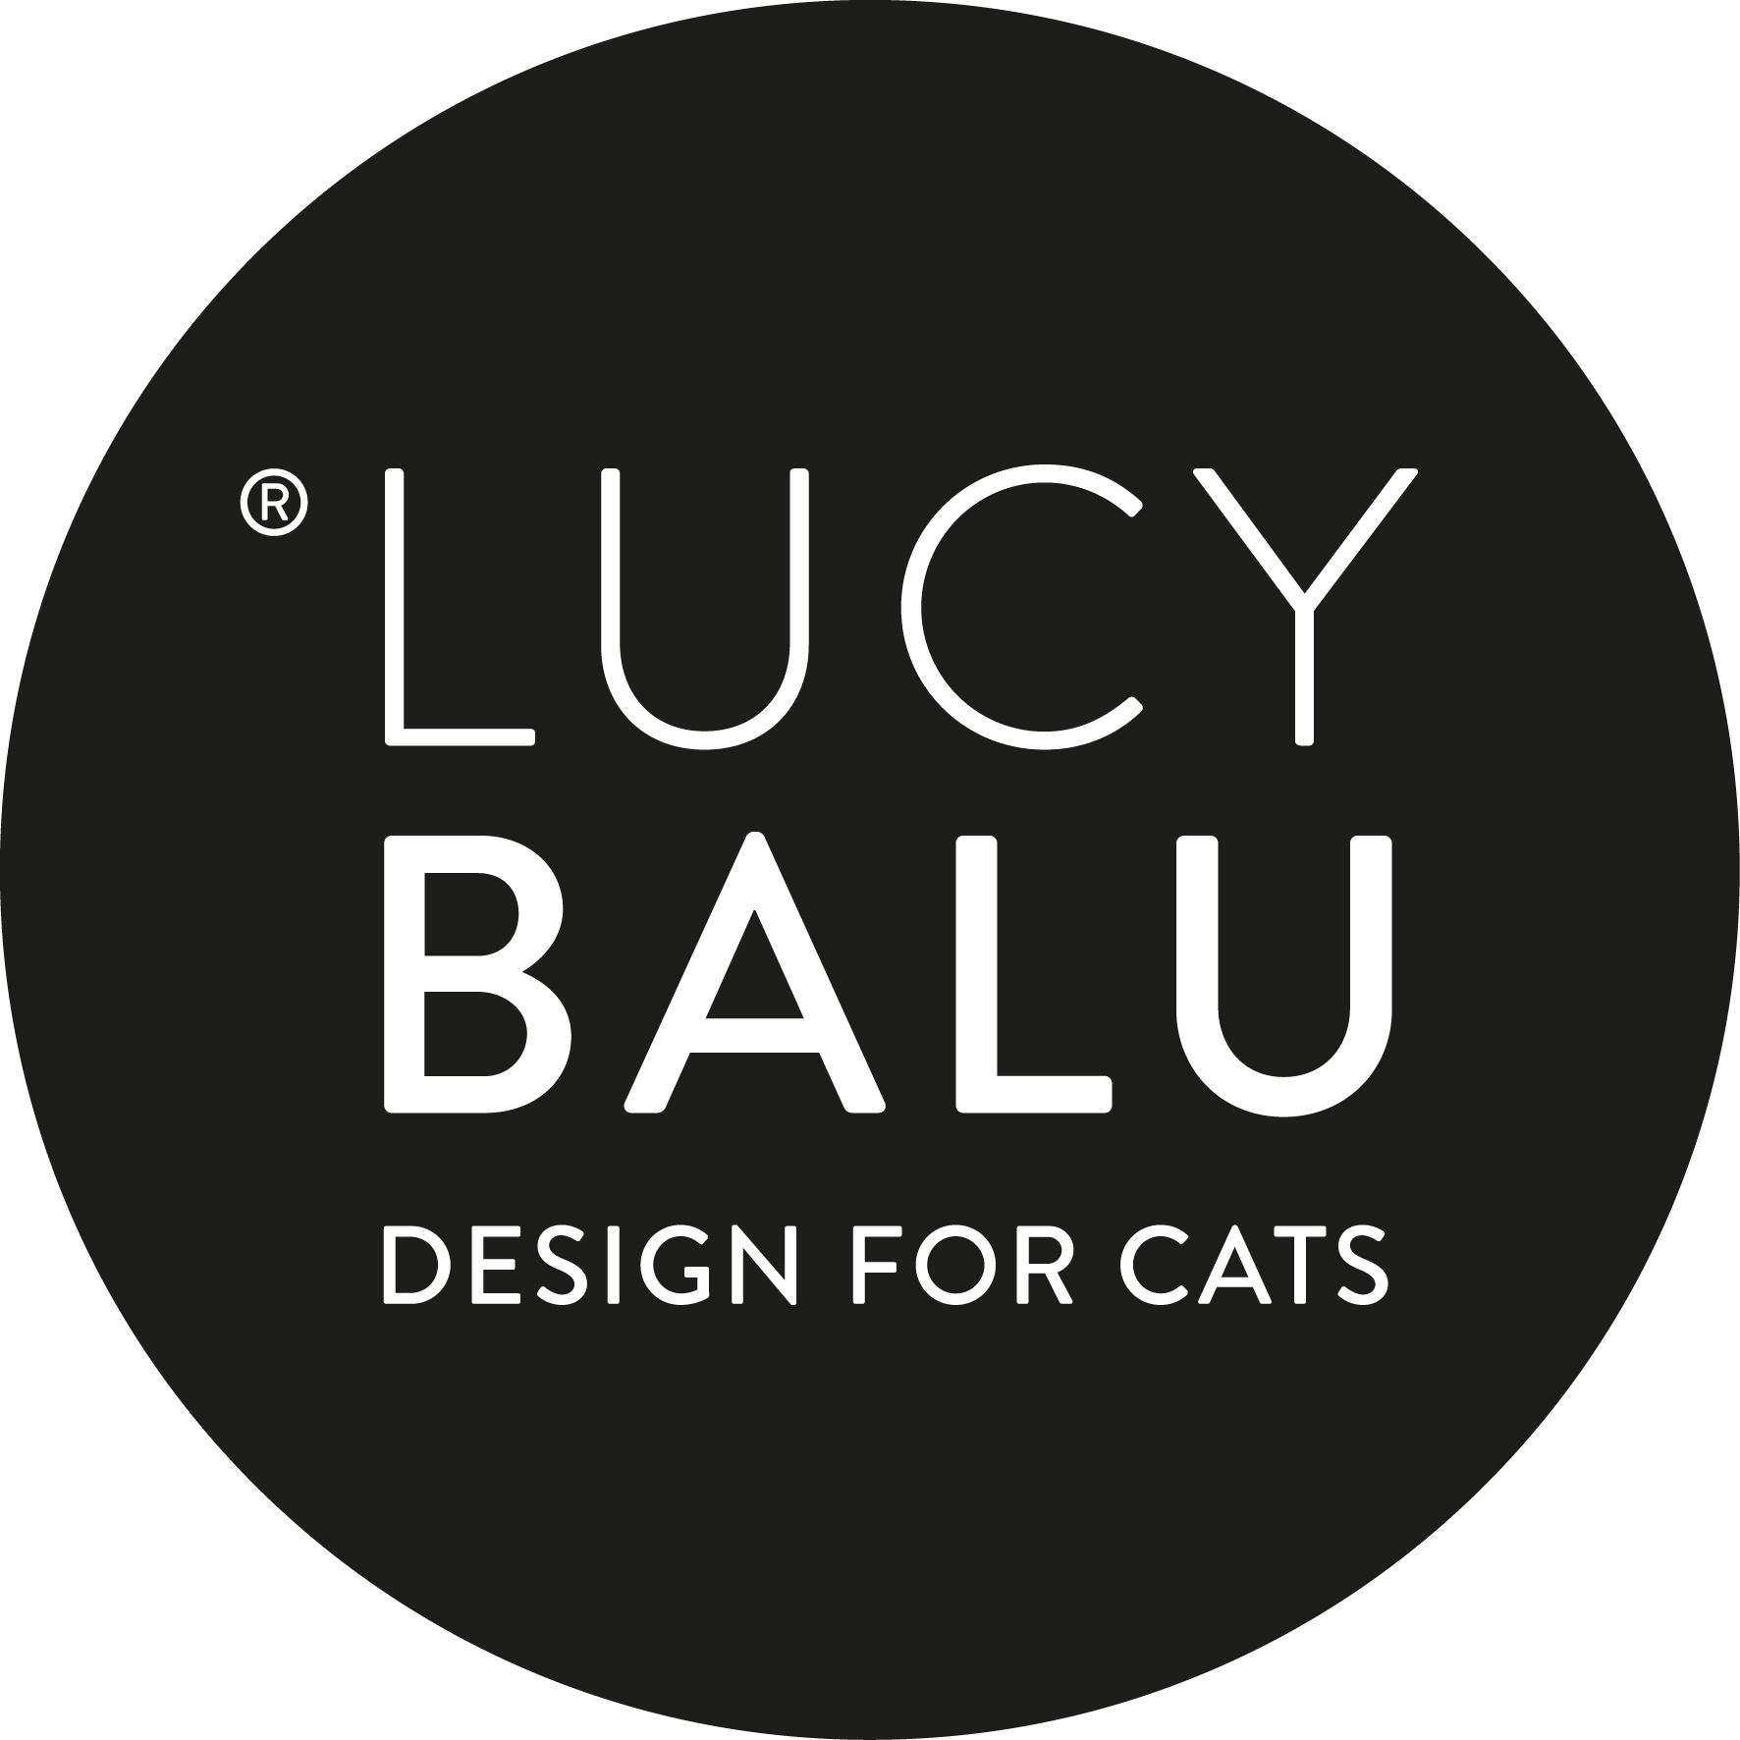

LUCYBALU GOES FASHION

Einzigartige Designkooperation aus München:
Startup für Katzenmöbel macht gemeinsame Sache mit Another Brand
und launcht Mini-Kollektion für Fellnasenfreunde

München, 28. Oktober 2021. In Zusammenarbeit mit dem angesagten Münchner Fair Fashion Label Another Brand hat der Katzenmöbelhersteller LucyBalu eine besondere Modekollektion entworfen, um die Liebe zu Katzen auf die Straßen zu tragen und den Designansprüchen seiner selbstbewussten und vielseitigen Kund*innen gerecht zu werden. Schlicht, einfach und dennoch voller Aussagekraft, das ist PAWSOME.
Fashion für Katzenliebhaber*innen
LucyBalu-Kund*innen haben eines gemeinsam – die Liebe zu ihrer Katze. Da die Samtpfoten jedoch bekanntermaßen einen eigenen Willen besitzen und ihren Zweibeinern nicht treu ergeben überall hin folgen, haben sich die Startup-Gründer Dr. Mathias Wahrenberger und Sebastian Frank eine Lösung einfallen lassen: Mode für Katzenliebhaber*innen mit Stil. Herausgekommen ist eine kleine Fashion-Serie in zeitgemäßem Look, die es Tierfreunden erlaubt, ihre Leidenschaft für Katzen stilbewusst und stolz zu demonstrieren.

Zusammenarbeit mit Another Brand
Die Kompetenz von LucyBalu liegt in der Gestaltung von tiergerechten und gleichzeitig stylischen Katzenmöbeln und Accessoires. Um dem Modeanspruch ihrer Kund*innen gerecht zu werden, haben sich die Münchner Macher daher mit der Marke Another Brand die nötige Fashionexpertise ins Boot geholt und in gelungener Designkooperation die PAWSOME-Kollektion herausgebracht. Schlicht, einfach und dennoch voller Aussagekraft. PAWSOME steht für die Liebe zur Fellnase und setzt sich aus paw (Pfote) und awesome (großartig) zusammen und ist schlicht the furry equivalent of the word awesome. Dr. Mathias Wahrenberger und Sebastian Frank freuen sich über die gelungene Kollaboration: „Von der ersten Sekunde an hat die Chemie gestimmt. An der Entstehungsgeschichte von Another Brand hat uns fasziniert, dass die beiden Gründerinnen Corinne und Joanna das Unternehmen aus Leidenschaft und mit einer Menge Erfahrung in der Modeindustrie gegründet haben. Nachhaltigkeit liegt uns beiden ebenso am Herzen wie die Liebe zu zeitgemäßem und inspirierendem Design.“

Alles andere als von der Stange
Ansprechendes Design und Premium-Qualität haben bei LucyBalu oberste Priorität. Somit war es dem Katzenmöbelhersteller ein großes Anliegen, seinen Idealen bei dem gemeinsamen Fashion-Projekt mit Another Brand treu zu bleiben und einzigartige sowie hochwertige Lieblingsteile zu entwerfen. Nachdem auch die angesagte und nachhaltige Bekleidungsmarke auf faire Produktion, hochwertige Verarbeitung und perfekte Passform Wert legt, ist mit PAWSOME kein Massenprodukt, sondern etwas ganz Besonderes entstanden. Die Mini-Kollektion besteht aus einem sportlichen und zugleich femininen Sweatshirt und T-Shirt sowie einem trendy Oversize Unisex Hoodie. Alle Teile werden aus 100% Baumwolle in einem familiengeführten Betrieb in Portugal gefertigt und überzeugen mit höchster Qualität.
Die Sonderkollektion ist ab sofort über LucyBalu sowie im Sortiment von Another Brand erhältlich.

Detaillierte Produktinformationen

T-Shirt PAWSOME mit Metallic Print
- Grössen: S-L
- Material: 100% Baumwolle
- Preis: 69,00 €
- Besonderheit: Designed in München – Hergestellt in Portugal

Sweatshirt PAWSOME in Strawberry Cream
- Grössen: S-L
- Material: 100% Baumwolle
- Preis: 129,00 €
- Besonderheit: Designed in München – Hergestellt in Portugal

Hoodie PAWSOME in Graumelange (Unisex)
- Grössen: S-XL
- Material: 100% Baumwolle
- Preis: 139,00 €
- Besonderheit: Designed in München – Hergestellt in Portugal

LucyBalu – Stilvoll, ästhetisch, hochwertig und tiergerecht
Das Design der LucyBalu Katzenmöbel zeichnet sich durch die Kombination aus maximalem Nutzen und Wohlfühlcharakter für Katzen und gleichzeitig skandinavisch, reduzierter und klarer Formensprache zur gelungenen Integration als Interior-Gadget im eigenen Zuhause aus. Die Gründer selbst sagen dazu: „Für uns sind Katzenmöbel Einrichtungsgegenstände, schließlich sind Katzen Teil der Familie. Die Möbel sollen vorranging ihren Zweck erfüllen, nämlich Katzen glücklich machen. Gleichzeitig ist es unser Ziel, Produkte zu gestalten, die sich in jedes moderne Wohnambiente integrieren lassen.“

Weitere Informationen unter www.lucybalu.com und auf Instagram @lucybalu

Pressekontakt
Hansmann PR – Brunnthaler & Geisler GmbH
Anja Kaltenbach
E-Mail: a.kaltenbach@hansmannpr.de
Tel.: +49 89 360 54 99 14

